Action软件
测试分析报告

1引言

1.1编写目的
本次基于GSM企业内部通讯系统是针对GSM短信通信系统性能进行测试。
本次测试软件是否能够达到预期的短信的收发以及定时的发送以及短信的短发。

1.2背景
- 测试软件系统的名称：Action软件
- 软件的任务提出者：陈雄峰
开发小组成员：×××(×号，组长)，×××(×号)，……
- 软件的安装以及使用环境：本软件使用vc++6.0开发，在windows vista系统下开发，可以在xp，vista系统上使用，数据库为sql2000个人版或开发版，需要带有串口的电脑，即短信猫配合方可使用。
- 由于计算机中心存在差别，不同的操作系统对软件的兼容性存在差异。可能导致软件运行的速度。

1.3定义
列出本文件中用到的专问术语的定义和外文首字母组词的原词组。

1.4参考资料
- 《实用软件工程教程》----陈雄峰-----机械工业出版社
- 《数据库原理及应用》----钱雪忠-----北京邮电大学出版社
- 《Visual C++实践与提高》----原奕-----中国铁道出版社

2测试概要
用表格的形式列出每一项测试的标识符及其测试内容，并指明实际进行的测试工作内容与测试计划中预先设计的内容之间的差别，说明作出这种改变的原因。

测试项目 | 测试环境 | 测试结果
短信息的定时发送 | Windows xp，visal并带有串口 | OK
短信息的接收 | Windows xp，visal并带有串口 | OK
短信息的发送 | Windows xp，visal并带有串口 | OK
端口的操作 | Windows xp，visal并带有串口 | OK
用户的管理 | Windows xp，visal并带有串口 | OK

3测试结果及发现

3.1测试1（短信息的定时发送）
把本项测试中实际得到的动态输出（包括内部生成数据输出）结果同对于动态输出的要求进行比较，陈述其中的各项发现短信息不能够在规定的时间内发送，后发现是在时间的设置时间上存在问题，经过程序的回路测试修改已经纠正。

3.2测试2（短信息的接收）
用类似本报告3.1条的方式给出第 2项及其后各项测试内容的测试结果和发现短信的接受中存在有时短信没办法收到的问题，经分析发现是GSMmodern的信号强度存在问题，换成鑫诺通讯的短信猫发现，问题不存在。

3.3测试3（短信息的发送）
把要发送的短信息以及号码通过控件文本框赋值于自己定义的变量strSms以及strNumber，如果发送成功把发送短信息的部分信息插入数据库中，如果发送失败则提示。达到预期的结果。

4对软件功能的结论

4.1能力
软件名称为Action，实际功能支持短信的定时发送，群发，有软件的发送日志，接受日志等可供查看，软件分为四个部分，分别为订单管理，日志管理，端口配置，用户管理。

4.2限制
缺陷：日记管理的导出并不能达到预期的任意文本保存。
限制：需要在windows下并带有串口以及数据库的电脑，与短信猫配合方可使用。

5分析摘要

5.1能力
软件功能支持短信的定时发送，群发，有软件的发送日志，接受日志等可供查看，软件分为四个部分，分别为订单管理，日志管理，端口配置，用户管理。

订单管理：
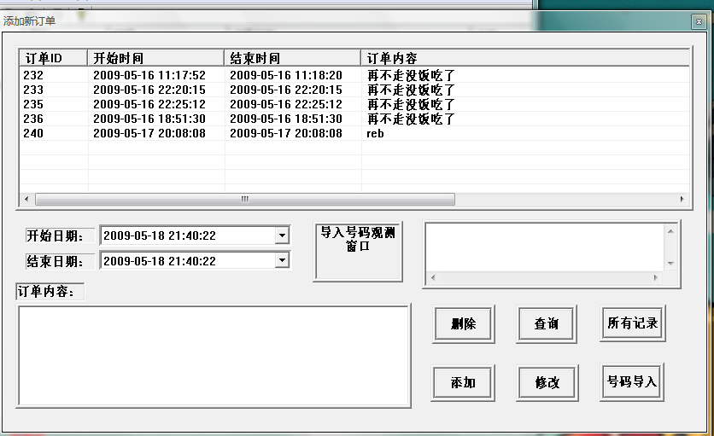
订单管理中可以实现订单的删除，查询，添加，号码导入以及修改等基本功能，附加有所有记录，以及号码观察窗口，在要查看所有记录，以及查看导入的号码时可以通过所以记录按钮，以及号码观察窗口实现功能。此订单中，订单内容规定为 140个字节，不得也无法超过。
另需注意的是但如号码这一按钮功能实现前要选定订单，选定订单后即可导入号码即完成一次订单。
号码导入：
使用txt格式文件导入，该文件的格式如下：
- 号码导入开始标识（单行字符串，“input phone number ” ），该文本文件的第一行必须以此字符串开始，否则认为该文件无效。
号码导入结束标识（单行字符串，“end of input phone number ”，该文件的最后一行必须为此字符串，否则认为该文件无效。
- 每一行表示一个号码，号码的最大长度为24个字节，必须为数字或+号，应用程序必须对该行所对应的内容进行判断，对不符合要求的行直接忽略，若文件中没有包含一个有效号码或该文件为无效文件，必须在界面上进行提示。
账户管理
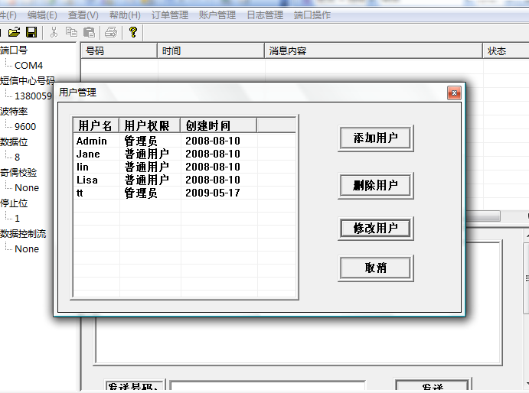
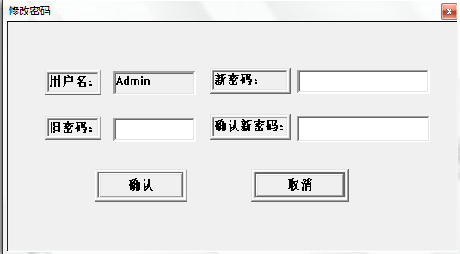
该模块主要实现的就是用户管理功能。
管理员权限
账户操作：添加或修改帐户信息
权限设置：设置/修改账户权限
具备普通账户的所有权限
普通帐户权限
添加／删除／改变短信群发订单
修改密码：修改已登陆的本账户的密码
普通帐户权限登陆之后，只能看到“修改密码”界面。
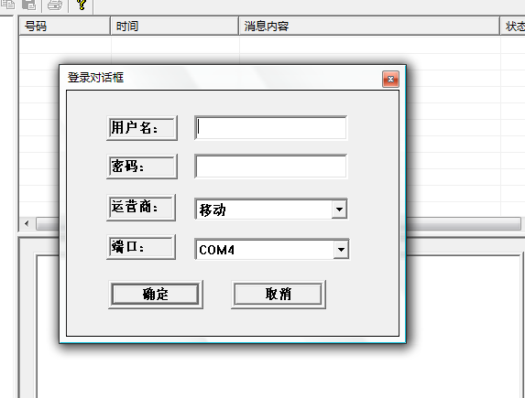
在应用程序启动之后，用户首先见到的必须为软件的登陆界面。用户在登陆界面必须输入以下信息：
用户名
密码
短信中心号码，联通的GSM卡与移动的卡其短信中心号码不一致，因此用户在使用的过程中必须根据所使用的卡的类型输入相应的号码。应用软件可以采用下拉框的形式简化用户的输入。
连接短信Modem的串口号，采用下拉框的形式，端口号的选择范围为COM1－COM9。
数据库的服务名可以配置。
以上4项为登陆界面的必填项，若用户输入的用户名或密码有误，必须要有相应的提示，之后将清空登陆界面的用户名及密码输入框，等待用户再次输入。点击登陆界面的取消按钮，退出应用程序。
登陆界面中用户名和密码输入框所输入的内容应用程序必须对其进行判断，用户名及密码的最大长度为12个字节，并且只能以字母或数字组成，若出现其他字符或超长，应用程序必须作出相应的提示。账户管理模块中的添加账户、修改密码功能也依照此规则进行。

此处提供管理员ADMIN密码：1

日志管理
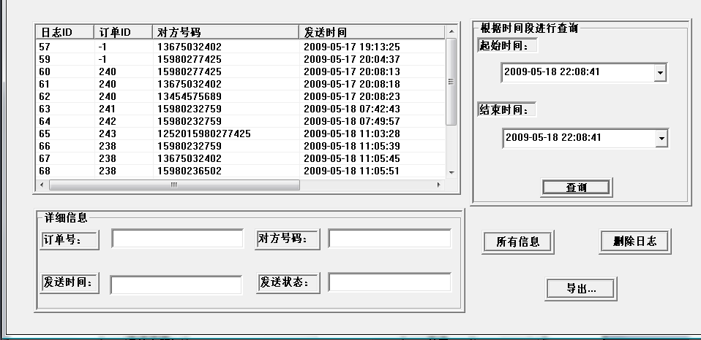
日志管理模块具备以下功能：
查询/导出某一订单的发送日志
查询订单发送日志的结果必须在界面上的列表控件中显示出来，导出订单的发送日志采用文本文件的格式进行导出，每行为一条记录，文件的第一行显示各个字段的说明，各个字段的间隔采用\t分隔。
查询某个时间段的发送日志
查询结果必须在界面上的列表控件中显示出来。
查询用户的反馈信息
根据接收短信的时间段进行查询，查询结果必须在界面上的列表控件中显示出来。
若是用户从主界面上对短信信息进行发送，该发送操作也必须记录到数据库中，此时订单号字段的值为-1。
端口操作
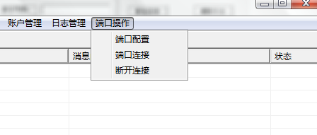
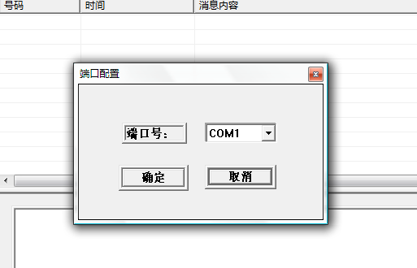
端口配置模块主要包括端口的选择，端口连接，端口断开三个子项，实现这三个基本功能，这里需注意的是登录之后应先点击端口配置菜单栏，然后选择端口连接，先连接才可以实现后面的短信发送接收功能。

5.2缺陷和限制
缺陷：日记管理的导出并不能达到预期的任意文本保存。
限制：需要在windows下并带有串口以及数据库的电脑，与短信猫配合方可使用。

5.3建议
- 导出日记时前应该新建文本文件，导出时单击该文件即可保存。

5.4评价
该软件开发达到预期目的，能够交付使用。

6测试资源消耗
工程师测试工作人员4名、机时消耗5小时。

